淡江時報 第 1134 期
熱舞社金勾盃 一起聞樂尬舞
學生大代誌
【記者蔡銪晟淡水校園報導】熱門舞蹈社12月7日晚上6時30分在體育館1樓，舉辦第10屆金勾盃勁舞競賽，邀請已畢業的學長姐擔任評審或一同參賽，藉此聯繫社團成員的感情，而前來觀賽的同學也不少，總參與人數逾百人。

競賽組別區分為大一社員及幹部學長姐，晉級後再組隊進行三對三的Battle，活動中亦有Party Time及Judge Solo環節，讓大家在親自體驗比賽的氛圍外，也能享受音樂並觀看精彩的賽事。

副社長、資圖二符鎵瀅表示，這個場地是大家平時練舞的地點，參賽者會較有熟悉感，而幹部在活動規劃時也較有概念，但體育館近期開放時間只到晚上10時，所以今年的活動比以往較早開場，對於較晚下課或從他處趕來淡水的參與者較不方便，因此只要在Audition結束前到現場報名即可，盡量不影響到參賽者的權利。

社員、航太二戴千凱分享，今年是第一次參加金勾盃，比賽前心情很忐忑不安，擔心自己表現不好，結果在海選時，一聽到喜歡的歌曲，就盡情的享受在音樂裡，毫不畏懼的隨音樂擺動，後來和學長姐組隊「69特快車」，學長還安慰說，不用太在意輸贏，沒想到竟奪得冠軍，謝謝學長姐辛苦的舉辦這次活動，讓我們收穫甚多。
2021/12/12

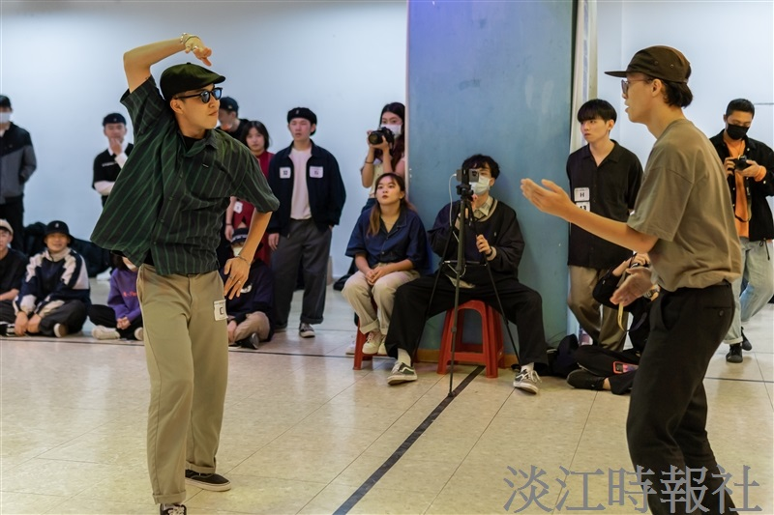
熱舞社12月7日舉辦第10屆金勾盃勁舞競賽，參賽者使盡全力表現自己。（攝影／陳景煬）

